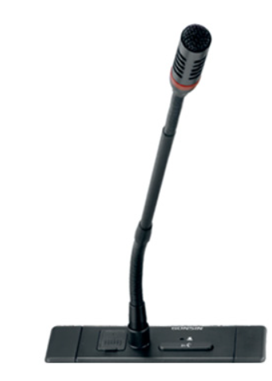

Бренд: GONSIN
Модель: TL-VDQ5600 510 mm

GONSIN Микрофонный пульт делегата TL-VDQ5600 510 mm - встраиваемый конференц-микрофонный пульт, предназначенный для оснащения конференц-залов, залов заседаний, парламентских и корпоративных переговорных комнат. Используется в составе профессиональной системы конференц-связи для передачи речи участников, управления очередностью выступлений, регистрации присутствия, проведения голосований и интеграции с системой автоматического видеотрекинга камер.

Технические характеристики:

- Тип установки: Врезной (flush mounting)
- Частотный диапазон: 20Hz ~ 20KHz
- Максимальное звуковое давление: 125 dB (THD < 3%)
- Динамический диапазон: 85 dB
- Чувствительность: -46 dB ±4 dB
- Коэффициент гармонических искажений (THD): <0.05%
- Соотношение сигнал/шум: ≥96 dB
- Питание: 24 V
- Чувствительность VOX: Высокая / Средняя / Низкая (77 dB / 80 dB / 82 dB)
- Автоматическое отключение микрофона (VOX): 6 ~ 180 секунд
- Длина микрофонной стойки: 410 мм (стандарт), опционально 310 мм / 510 мм
- Габариты (Д × Ш × В): 100 × 40 × 60 мм
- Размер монтажного отверстия (Д × Ш): 124 ±4 × 33 ±2 мм, толщина стола ≥ 15 мм
- Вес: 0.08 кг
- Рабочая температура: 0 ~ 45 °C
- Температура хранения: -20 ~ 50 °C

